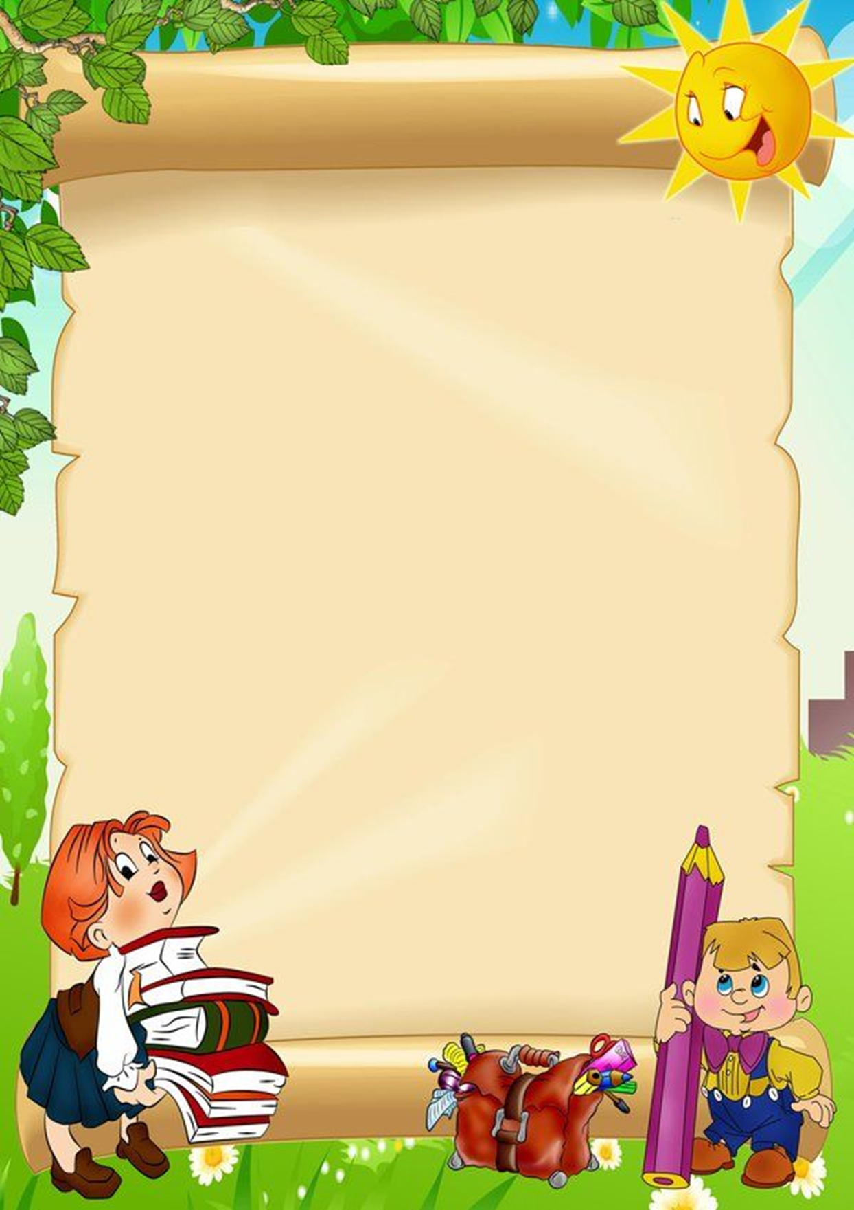**Консультация для родителей**

**«Что и как читаем дома?»**

**\*** Наши дети подросли и стали более активны. И в возрасте 2-3 лет его невозможно заставить сидеть на оном месте, слушать историю и смотреть в книжку.

**\*** Однако чтение является необходимым условием развития речевых навыков. Поэтому найдите время, чтобы попытаться усадить кроху за книги, а также постарайтесь сделать процесс чтения историй привлекательным и интересным для ребенка.

**\*** Чтение книг положительно сказывается на развитии ребенка, тренирует его память, логику, развивает воображение.

**\*** Ребенок быстрее адаптируется в социальной среде, находит общий язык как со сверстниками, так и со взрослыми.

**\*** Помните, что книга — это главный проводник ребенка в окружающий мир.

**Что почитать ребенку?**

**\*** Для малышей нашего возраста большое значение имеет поэзия **малых** форм *(фольклорная и авторская)* : потешки, прибаутки, короткие стихи. Нам нужны также известные народные сказки.

**\*** Сказка должна быть короткой, имеющей простой, понятный малышу, но яркий сюжет.

**\*** Первое, на что смотрим при выборе книги — это содержание, и соответствуют ли заявленные там произведения нашему возрасту.

* Второе, на что смотрим при выборе книги, это иллюстрации в ней: совпадают ли они с текстом сказок, не испугают ли они нашего ребенка.

Нельзя *(иллюстрации Юлии Богатовой)*

Можно *(иллюстрации Яны Хоревой)*

**\*** Произведения народного фольклора сейчас

могут составлять практически весь круг

чтения ребенка. Хороши книги народных

сказок, прежде всего, сказок о животных: «Колобок», «Термок»,

«Заюшкина избушка», «Волк и семеро козлят»,

«Репка».

**\*** Убедитесь, что книги доступны для ребенка, как и его

игрушки. Если ребенку стало скучно, он всегда должен

иметь возможность занять себя книжкой.

**\*** Окружая ребенка книгами, вы создаете задел на будущее: малыш будет воспринимать их как нечто необходимое, привлекательное и интересное. И позже вам не придется столкнуться с распространенной сегодня проблемой нелюбви к чтению.

**\*** Необходимо помнить, что какими бы фантастическими не были сказки и рассказы, малыш воспринимает их как реальность, именно поэтому нужно внимательно подходить к выбору детских книг. Пусть они будут добрыми, со счастливым концом, и тогда не будет страхов и ночных кошмаров.

**Как читать ребенку?**

**\*** В возрасте 2-3 лет ребенок не может оставаться пассивным и безучастным. Поэтому заставлять малыша спокойно сидеть и слушать — не самая верная стратегия.

**\*** Попросите ребенка назвать объекты, изображенные на иллюстрациях, указать на них пальчиком. Нарисуйте героев, пусть кроха раскрасит, а вы его вырежете.

**\*** Дети любят повторения. Причем многократные! Поэтому будьте готовы читать одни и те же истории снова и снова. Вам вовсе не обязательно читать историю слово в слово. Посмотрите, как он отреагирует!

**\*** В этом возрасте дети необычайно любят ритмическую речь, а значит, им нужно читать стихи. Детей привлекает выразительная интонация, поэтому чтение можно превратить в миниатюрную драматическую

постановку, в которой вы — актер, а ваш

ребенок — благодарный слушатель.

**Приятного чтения!**

